Неиспользуемое и неэффективно используемое имущество, находящееся на территории Кличевского района, предлагаемое к продаже, сдаче в аренду
№ п.п. | Фотография объекта недвижимости | Информация об объекте недвижимости (контактные номера телефона, наименование объекта, его характеристика, площадь земельного участка, местонахождение, наличие инженерной и транспортной инфраструктуры)
ПРОДАЖА
Балансодержатель: Отдел по образованию Кличевского райисполкома г. Кличев, ул. Ленинская, 68, УНП 700104815, тел. +3752236 79 296 (продажа).
1 | 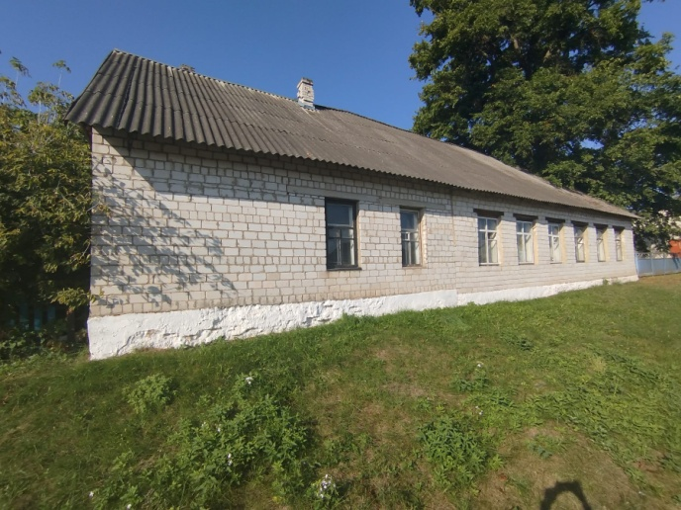  ЗДАНИЕ НЕУСТАНОВЛЕННОГО НАЗНАЧЕНИЯ 220,5 КВ.М. |  | +3752236 79 296;79 245, 79 185  здание неустановленного назначения 220,5 кв.м., земельный участок 0,0532 га; Могилевская область, г. Кличев, ул. Пролетарская, д. 39Б.
2 | 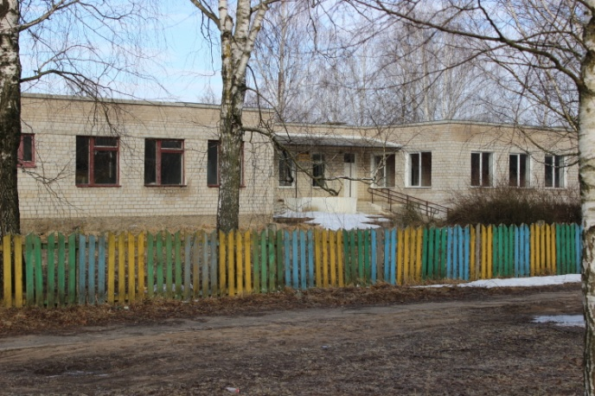  ЗДАНИЕ ДЕТСКОГО САДА 729,1 КВ.М. |  | +3752236 79 296; 79 245, 79 185.  здание детского сада 729,1 кв.м. с сооружениями, земельный участок 0,3486 га; Могилевская область, Кличевский район, аг. Новые Максимовичи, ул. Ленинская
АРЕНДА,ПРОДАЖА
Балансодержатель: Государственное учреждение образования «Детский сад аг. Старый Остров Кличевского района»,
Могилевская обл. , Кличевский р-н, аг. Старый Остров, ул. Центральная, 47, УНП 790670570, тел. +3752236 74 901 (продажа, аренда).
3 | 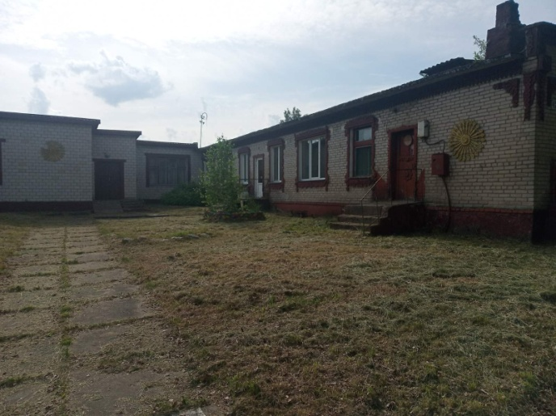  ДЕТСКИЙ САД 396,6 КВ.М. | +3752236 74 901; 79 296; 79 245.  здание детского сада 396,6 кв. м. и здание сарая к детскому саду 59,4 кв.м., земельный участок 0,4891 га,  Могилевская область, Кличевский р-н, аг. Старый Остров, ул. Центральная, 42.
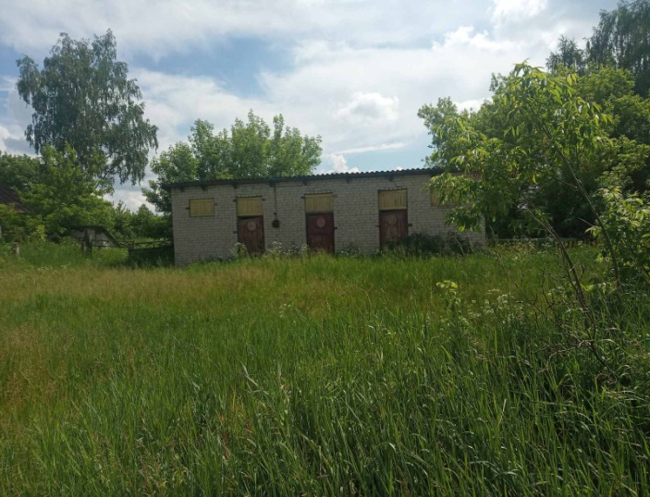
САРАЙ 59,4 КВ.М.
Балансодержатель: Государственное учреждение образования «Бацевичская средняя школа Кличевского района»,
Могилевская обл., Кличевский р-н, аг. Бацевичи, ул. Молодежная, 19, УНП 790670912, тел. +3752236 72 631 (продажа, аренда).
4 | 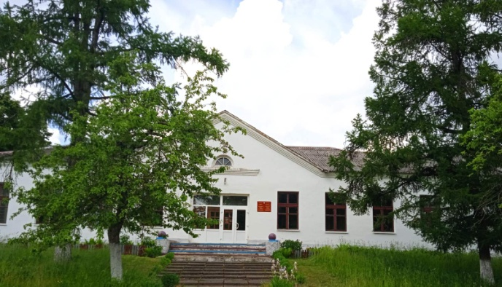  СРЕДНЯЯ ШКОЛА 992,6 КВ.М. | +3752236 72 631; 79 296; 79 245.  комплекс зданий (средняя школа 992,6 кв.м., мастерская 55,6 кв.м., сарай 29,9 кв.м., овощехранилище 47,9 кв.м., здание спортивного зала 194,2 кв.м.)  Могилевская область, Кличевский р-н, аг. Заполье, ул. Центральная, 5.
 | 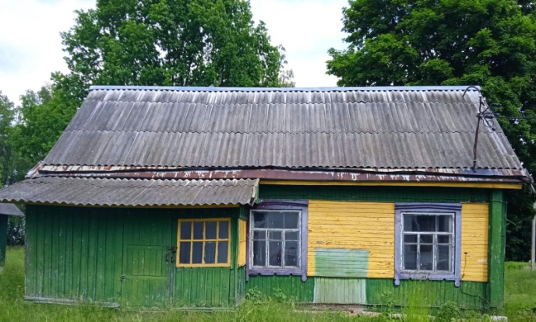  МАСТЕРСКАЯ 55,6 КВ.М. | 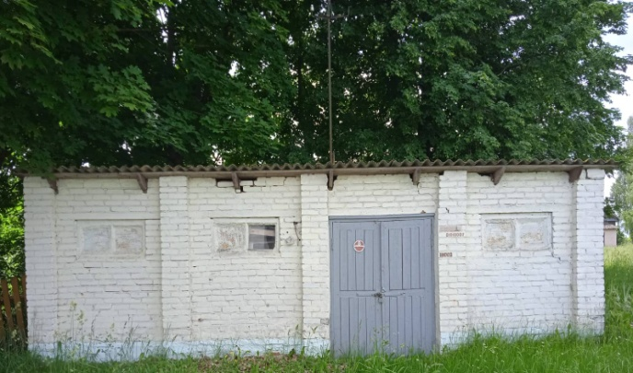  САРАЙ 29,9 КВ.М.
 | 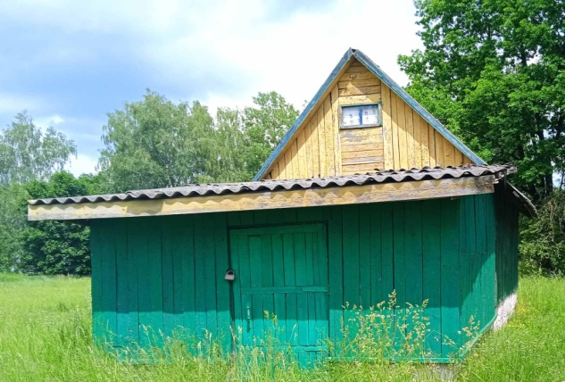  ОВОЩЕХРАНИЛИЩЕ 47,9 КВ.М. | 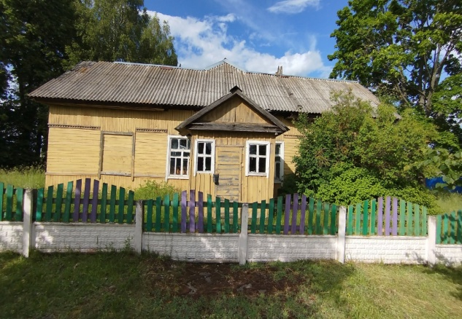  СПОРТИВНЫЙ ЗАЛ 194,2 КВ.М.
5 | 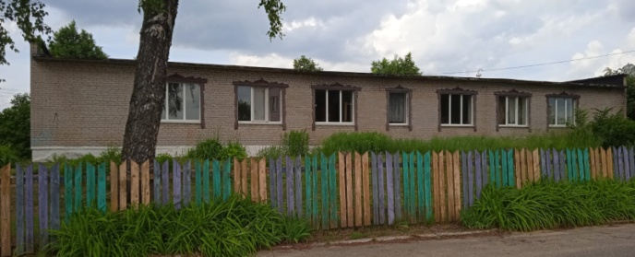  ЗДАНИЕ ДЕТСКОГО САДА 315 КВ.М. | +3752236 72 631; 79 296; 79 245.  Здание детского сада 315 кв.м.  Могилевская область, Кличевский р-н, аг. Заполье, ул. Буденного, 3.
Балансодержатель: Государственное учреждение образования «Максимовичская средняя школа Кличевского района»,
Могилевская обл., Кличевский р-н, аг. Новые Максимовичи, ул. Ленинская, 14, УНП 790670818, тел. +3752236 73 988 (продажа, аренда).
6. | 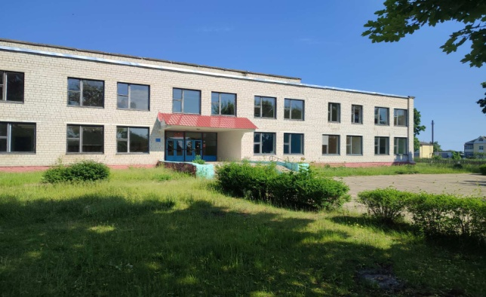  ДЕТСКИЙ САД-СРЕДНЯЯ ШКОЛА 3 673,4 КВ.М. | +3752236 73 988; 79 296; 79 245.  комплекс зданий (детский сад-средняя школа 3 673,4 кв.м., здание хозяйственного корпуса 151 кв.м.).  Могилевская область, Кличевский р-н, аг. Колбча, ул. Школьная, 1.
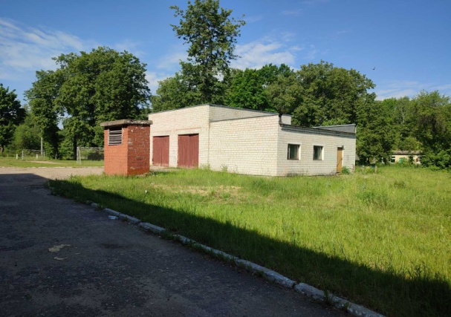
ЗДАНИЕ ХОЗЯЙСТВЕННОГО КОРПУСА 151 КВ.М.

